Poroton Ziegel-Einhängedecke System Filigran

wienerberger

Eigenschaften

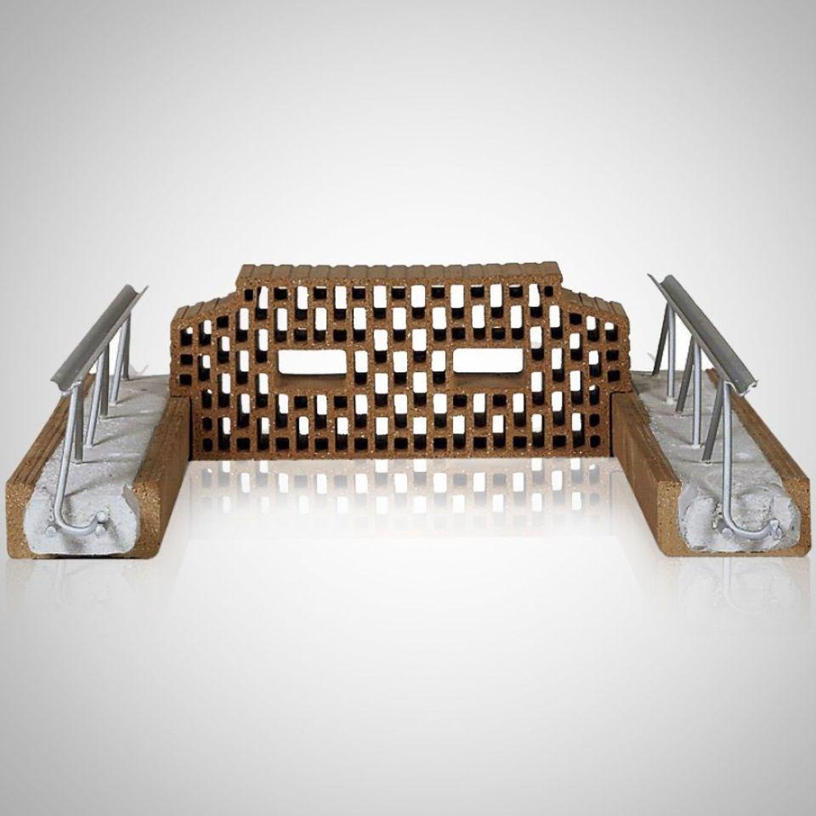

Produkt

Ziegel-Einhängedecke

Breite (mm)

250,00

Höhe (mm)

75,00 - 250,00

Länge (mm)

530,00

Gewicht (kg)

16,00